7 października 2021 r.

Sprawne funkcjonowanie floty pojazdów: usługa We Connect Fleet dostępna dla klientów
- Aplikacja i portal uruchomione przez markę Volkswagen Samochody Dostawcze ułatwiają pracę menedżera floty
i kierowców
- Łatwe wprowadzanie danych i bezpieczny dostęp
- Usługa przez okres jednego roku od momentu aktywacji dostępna jest bezpłatnie
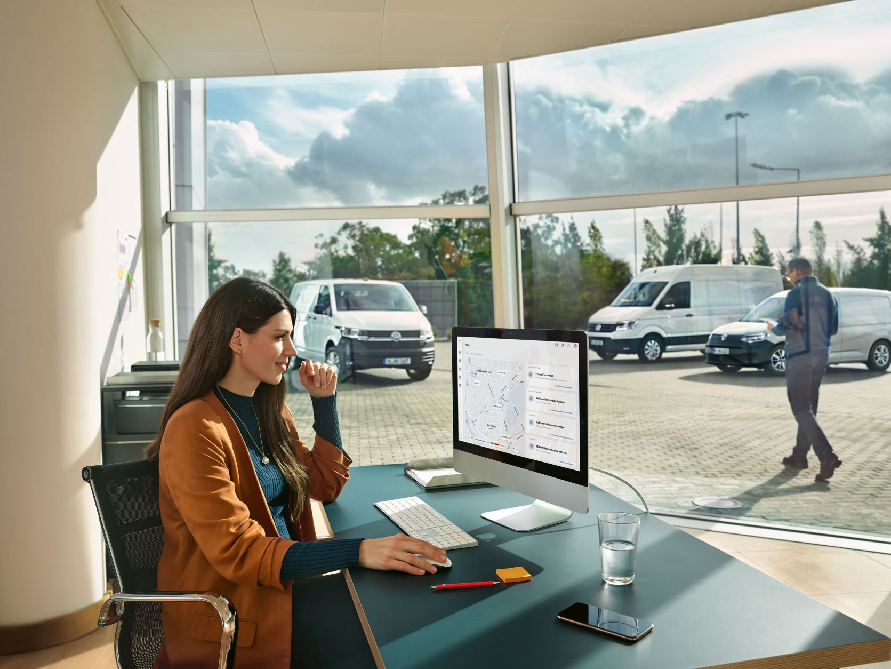
Poznań, 7 października 2021 r. Nie ma znaczenia, czy pojazdów jest pięć, czy pięćdziesiąt: dobra i efektywna organizacja pracy wszystkich samochodów jest podstawą dla firm dysponujących własną flotą. Zadbać
o nią może menedżer floty wyposażony w odpowiednie narzędzia. Marka Volkswagen Samochody Dostawcze uruchomiła właśnie takie narzędzie: rozwiązanie „We Connect Fleet”, które na poziomie internetowego portalu dla managera floty oraz aplikacji mobilnej dla kierowców ułatwia zarządzanie flotą.
Zarządzanie flotą pojazdów jest złożonym procesem. Trzeba pilnować terminów przeglądów, kosztów związanych z funkcjonowaniem pojazdu, optymalizować trasy i zawsze elastycznie reagować na wszelkie zmiany. Pracę menedżerów flot i kierowców samochodów marki Volkswagen Samochody Dostawcze ułatwi teraz specjalna aplikacja i portal We Connect Fleet. Zalogowany w portalu menedżer floty ma na portalu szybki i łatwy dostęp do danych dotyczących pojazdu i pokonywanych przez niego tras,
a kierowcy, korzystając z aplikacji Connect Fleet na swoich smartfonach, mogą dużo szybciej wysłać do firmy np. skany faktur ze stacji benzynowej lub prowadzić cyfrową ewidencję przebiegu pojazdu.
By skorzystać z usługi We Connect Fleet, wystarczy wybrać odpowiednią opcję w konfiguratorze podczas zamawiania nowego pojazdu, zarejestrować się w systemie oraz pobrać aplikację mobilną dla kierowców lub zalogować się do portalu menedżera floty.
Usługa dedykowana jest przedsiębiorstwom, a przez pierwszy rok od momentu aktywacji można ją użytkować zupełnie bezpłatnie.
W usłudze We Connect Fleet zarządzać można następującymi obszarami:
Zarządzanie przeglądami i naprawami: przestoje samochodów flotowych kosztują pieniądze firmy i nerwy menedżerów flot. Czy to oznaki zużycia klocków hamulcowych, konieczna wymiana oleju, przepalona żarówka, stłuczka, czy małe uszkodzenie: na portalu We Connect Fleet rejestrują się wszystkie komunikaty dotyczące samochodu wysyłane przez kierowcę, czy też przez sam pojazd (za pomocą jednostki komunikacyjnej OCU 3, w którą wyposażone są wszystkie nowe samochody marki Volkswagen Samochody Dostawcze) i w razie potrzeby automatycznie przekazywane są do wybranego partnera serwisowego.
Lokalizacja GPS i podgląd trasy: Funkcja „Lokalizacja GPS i podgląd trasy" umożliwia sprawne planowanie pracy. Menedżer floty na portalu We Connect Fleet może zobaczyć, gdzie aktualnie znajdują się pojazdy, tak by móc elastycznie koordynować ich trasy. Usługa śledzenia GPS może być
w każdej chwili aktywowana lub dezaktywowana.
Cyfrowa ewidencja przebiegu pojazdu: Menedżer floty szybko otrzymuje stany przebiegów pojazdów i może je wyeksportować do odpowiedniej dokumentacji. Dla kierowców oznacza to mniej czasu na papierkową robotę.
Cyfrowy dziennik kosztów: Kierowca może od razu, np. na stacji benzynowej, sfotografować swoim smartfonem fakturę i zapisać ją
w systemie jako pozycję dziennika kosztów. Menedżer floty jest natychmiast informowany o poniesionych kosztach – może je zobaczyć na portalu -
i dzięki temu zachowuje pełną kontrolę nad wydatkami.
Efektywność jazdy: We Connect Fleet ocenia też pojazdy pod względem ich wydajności - zużycia paliwa, przyspieszania, hamowania, prędkości, czy wyboru biegów. Dzięki temu można porównać wydajność pojazdów, określić potencjał optymalizacji i uniknąć niepotrzebnych kosztów.
Kontakt:
Mikołaj Matuszewski
Kierownik komunikacji
marketingowej i PR
Volkswagen Samochody Dostawcze
tel.+48 690 406 729
e-mail: mikolaj.matuszewski@volkswagen.pl

O marce Volkswagen Samochody Dostawcze:
"Transportujemy sukces". Jako samodzielna marka funkcjonująca w ramach Grupy Volkswagen, Volkswagen Samochody Dostawcze (VWSD) jest globalnie odpowiedzialny za rozwój, budowę i sprzedaż lekkich pojazdów dostawczych, produkując samochody linii Transporter, Caddy, Crafter
i Amarok. Prowadząc ciągłe konsultacje ze swoimi klientami, Volkswagen Samochody Dostawcze opracowuje koncepcje pojazdów oraz rozwiązania telematyczne i logistyczne, pozwalające oszczędzać zasoby na najwyższym możliwym poziomie efektywności. W roku 2018 marka sprzedała około 500 000 lekkich pojazdów dostawczych, wyprodukowanych w zakładach w Hanowerze (D), Poznaniu (PL), Wrześni (PL) i Pacheco (ARG). VWSD zatrudnia ponad 24 000 osób na całym świecie.

